**VILNIAUS LOPŠELIS-DARŽELIS „ŽEMUOGĖLĖ“**

**Projekto „Draugystės delniukai“ VII etapo realizavimas:**

**Savaitė skirta Tarptautinei Šeimos dienai**

**UGDYMI GEBĖJIMAI:**

* Ugdysime meilę ir pagarbą savo šeimai, tėvams.
* Ugdysime domėjimąsi savo šeimos istorija.
* Supažindinsime su šeimos tradicijomis
* Ugdysime sakytine kalba, kūrybiškumą ir savivoka ir savigarbą.

**RYTO MANKŠTA – SPORTAS SVEIKATA**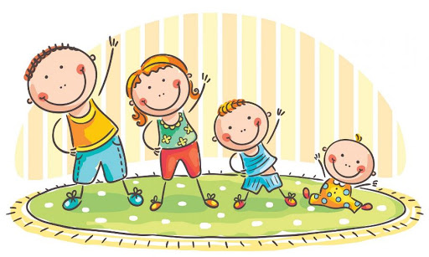

1. [**https://www.youtube.com/watch?v=WweuZjkVtO4&list=PLAAaHOClL5RvyX6n71_lQ_9XErXYjYKo3&index=10**](https://www.youtube.com/watch?v=WweuZjkVtO4&list=PLAAaHOClL5RvyX6n71_lQ_9XErXYjYKo3&index=10)
2. [**https://www.youtube.com/watch?v=JZ97QDVic-M&t=58s**](https://www.youtube.com/watch?v=JZ97QDVic-M&t=58s)
3. [**https://www.youtube.com/watch?v=dkoiaHoyJpE&t=71s**](https://www.youtube.com/watch?v=dkoiaHoyJpE&t=71s)
4. [**https://www.youtube.com/watch?v=XqZsoesa55w**](https://www.youtube.com/watch?v=XqZsoesa55w)
5. [**https://www.youtube.com/watch?v=4Ar9fmOHODw**](https://www.youtube.com/watch?v=4Ar9fmOHODw) **Marsiečio mankšta PENKTADIENIS**

**O DABAR LAIKAS PASKAIČIUOTI**

* [**https://www.youtube.com/watch?v=2rG8wujTZ4Y&list=PLhVV6_kzEyGMeiBXMN91CkVO2BF2GPfDp&index=5**](https://www.youtube.com/watch?v=2rG8wujTZ4Y&list=PLhVV6_kzEyGMeiBXMN91CkVO2BF2GPfDp&index=5) **Skaičiuojam iki 10**
* PASKAIČIUOKYTE KIEK KIEKVIENAS BORUŽIUKAs TURI TASKELIŲ:
* NUPIEŠKYTE DRUGELIAMS TIEK PAT TAŠKELIŲ KIEK NUPIEŠTA IŠ KAIRĖS:

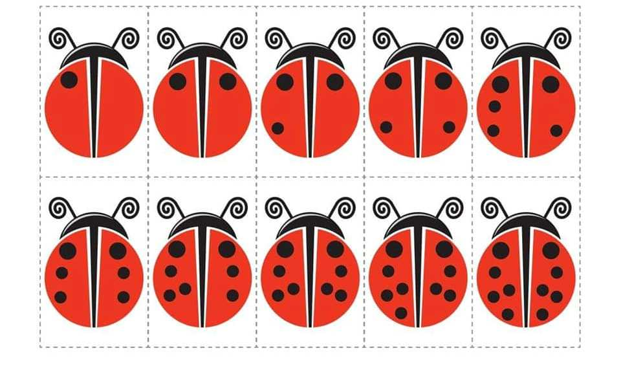



**RAIDELIŲ NEPAMIRŠKIME TAIP PAT**

1. [**https://www.youtube.com/watch?v=GeUXVl4jmCU**](https://www.youtube.com/watch?v=GeUXVl4jmCU) **ABĖCĖLĖ**
2. **PRISIMINKYTE SAVO VARDO RAIDELES:**

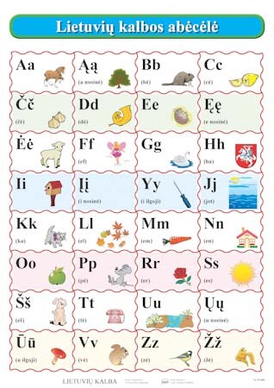

**O DABAR PAKALBĖKIME APIE ŠEIMĄ IR JOS VERTYBES:**

**Šeimos svarba žmogaus gyvenime**

Šeima… Koks gražus šis žodis ir kokią didelę reikšmę turintis kiekvieno žmogaus gyvenime. Šeimoje tu jautiesi saugus, tave išklauso, paguodžia, padeda, palaiko, čia esi reikalingas ir mylimas. Be šeimos ir artimųjų tu esi niekas. Šeimoje žmogus įgyja visa tai, kas yra svarbiausia ir brangiausia jo gyvenime, išmoksta rūpintis savo artimaisiais, suauga kaip brandi ir atsakinga asmenybė.

PAŽIŪRĖKYTE Į PAVEIKSLĖLĮ IR PADISKUTUOKYTE SU VAIKU, KĄ VEIKIA JŪSŲ ŠEIMA KARTU?

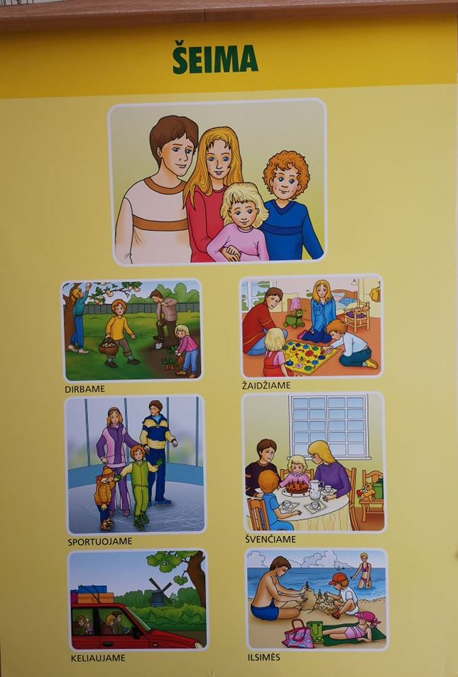

[**https://www.youtube.com/watch?v=lc1l2WxV1LY**](https://www.youtube.com/watch?v=lc1l2WxV1LY) **Pirštų šeima**

|  |  |  |
| --- | --- | --- |
| TARPTAUTINĖ ŠEIMOS DIENA | |  | | --- | | Tarptautinė šeimos diena | |
|

**Gegužės 15-oji – Šeimos diena.** Jungtinių Tautų organizacijos sprendimu ji minima nuo 1994 metų. JTO iniciatyvai pritaria ir Tarptautinė Kolpingo draugija.

Žmonėms visame pasaulyje reikia šeimos – nepaisant to, kokią vietą šeima užima visuomenėje. Daugumai žmonių šeima – saugumo ir laimės vieta, kur visi išmoksta solidariai gyventi. Nepaisant greitų socialinių pokyčių, šeima – kiekvienos visuomenės stabilumo centras. Kiekvienoje kultūroje šeima yra žinoma kaip patikimiausia solidarumo forma, garantuojanti visuomenės išlikimą.

<https://www.youtube.com/watch?v=vvun_pMK0yI&t=298s> Šeimos tradicijos ir relikvijos

<https://www.youtube.com/watch?v=o2R7xbzPqSY&t=40s> Žmogaus augimas

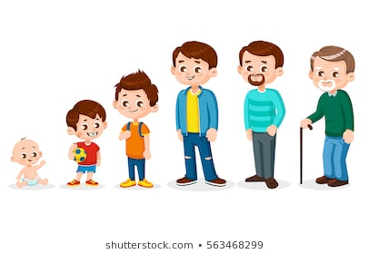

<https://www.youtube.com/watch?v=enr7m1cNP6A> PASAKA APIE ŠEIMĄ

<https://www.youtube.com/watch?v=r0B0fRJ05q8> dainelė MANO MAMA

<https://www.youtube.com/watch?v=LKVXHJvDk-c> Aš, mano šeima ir Lietuvos istorija

**MOČIUTĖ**   
Kas gera, kas šilta – močiutė.  
Kas glosto, kas glaudžia – močiutė.

Močiutė – tai pasakos ilgos,  
raudonos uogelės ant smilgos,

Gėlių daigeliai sužėlę, lėlyčių margi drabužėliai…  
Močiutė – mamytės mama. Močiutė – namų šiluma.

**R. Skučaitė.**

<https://www.youtube.com/watch?v=qlFu-idgi9I> Dainelė PAS MOČIUTĘ PAS SENELĮ

<https://www.youtube.com/watch?v=m2l1GJEWmZ8> PASAKA „Obuoliukai su megztukais”

**TAIP PAT SIULOME PASKAITYTI VAIKAMS PASAKAS APIE ŠEIMĄ:**

1. <https://www.vaikams.lt/pasakos/trys-parsiukai.html> TRYS PARŠIUKAI
2. <https://www.vaikams.lt/pasakos/pelene.html> PELENĖ
3. <https://www.vaikams.lt/pasakos/jonukas-ir-onute.html> JONUKAS IR ONUTĖ

**EILĖRŠTUKŲ TAIP PAT NEPAMIRŠKYME:**

**DĖKOJU, SENELI**

Už tai, kad saulytė   
Sapnely aplanko,   
Dėkoju, seneli,   
Už šilumą rankų...

Nukrito žvaigždelė   
Ant mano delniukų.   
Priimki, seneli,   
Gėles iš anūko.

/Zita Gaižauskaitė/

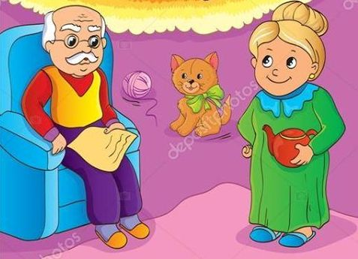



**Mylimam tėtukui**   
  
Tėti, tėti, būk šalia,   
Tėti tėti – visada.

Apkabink, kai man sunku,   
Nuramink, kai aš liūdžiu.   
  
Pasakyti tau „myliu“   
Man taip lengva ir smagu.   
Žaisti su tavim patinka   
Krėsti pokštus mums taip linksma.

Kai bus liūdna tau kada,   
Būsiu prie tavęs šalia,   
Ir žinok, kad tu brangus,   
Mylimiausias man žmogus!

K.Kubilinskas

Pažiūrėkite apačioje esanti paveikslėlį ir padiskutuokite su vaiku, kas ir kokia globą teikia vaikui.

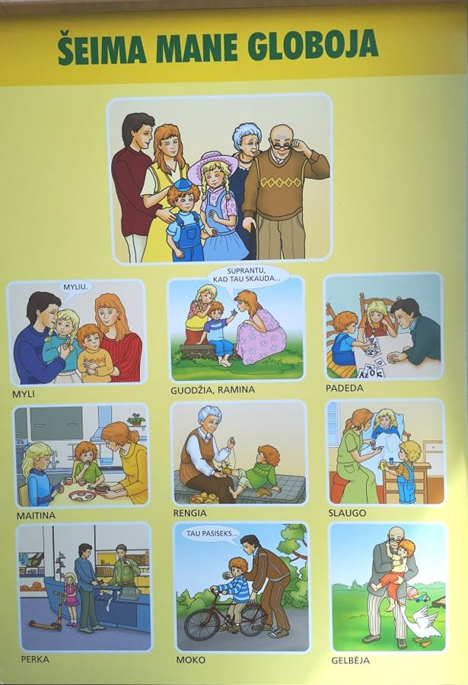

Pakalbėkyte su vaiku, kaip jis galėtu padėti jums, ar kitiems šeimos nariams. Galbūt padengti stalą, išplauti su tėčiu mašiną, močiutei palaistyt gelės. Tegul vaikas pagalvoja.

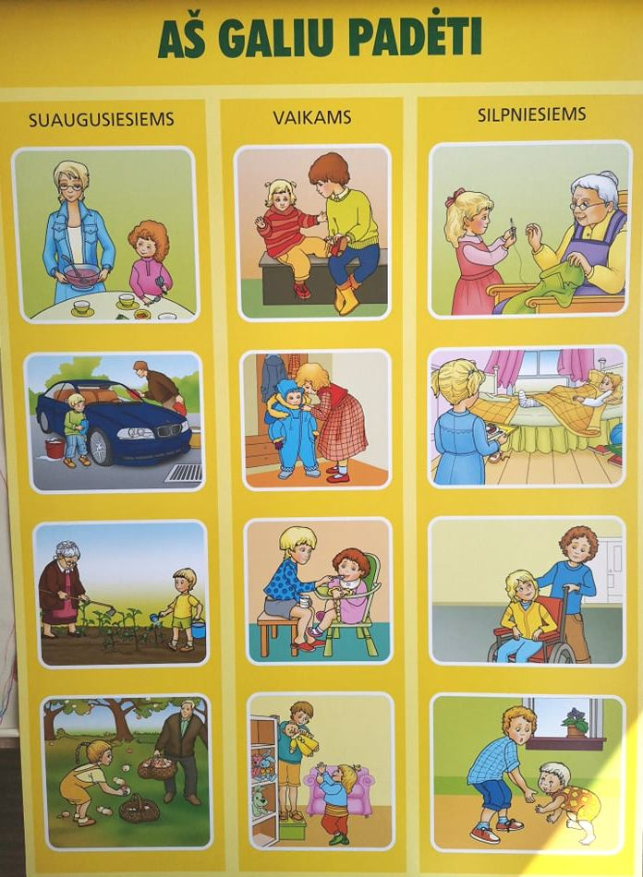**UŽDUOTĖLĖS**

1. **PIEŠINYS „MANO ŠEIMA”**

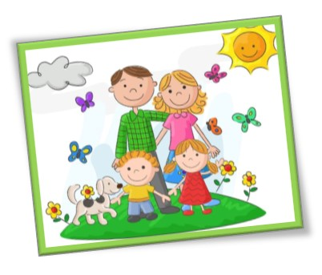(FOTO SKOLINTA KAIP PVZ)

1. **PABANDYKITE SU TĖVELIAIS UŽPILDYTI MEDĮ (PRIEDAS 1)**
2. **NUSPALVINKYTE PIEŠINĮ “ŠEIMOS LAISVALAIKIS”**

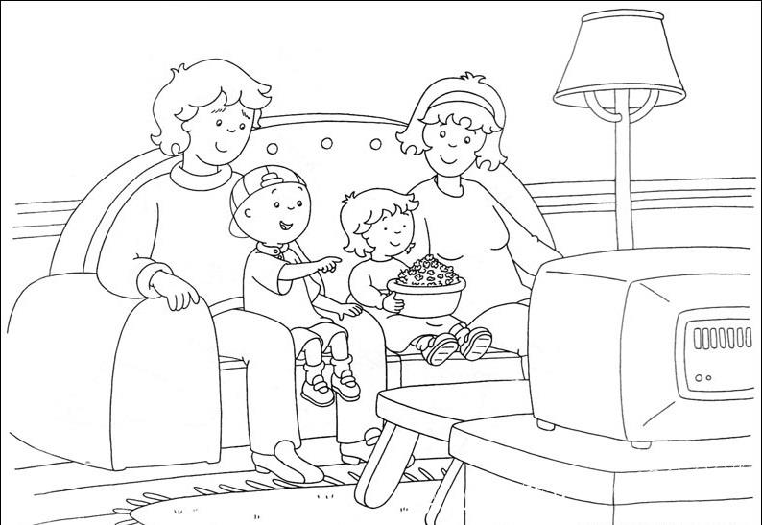**4. NUTAPYKYTE BROLIO AR SESĖS PORTRETĄ**

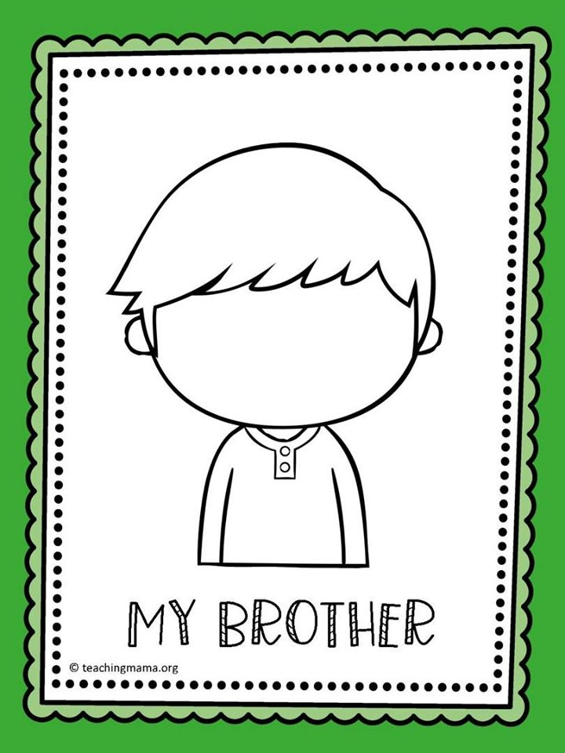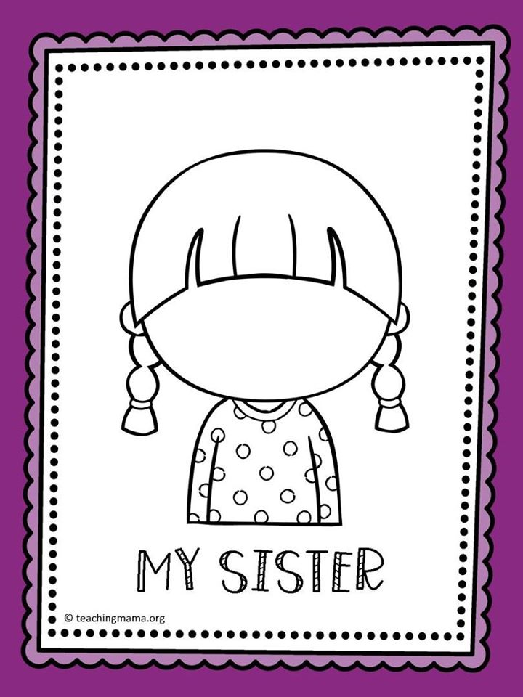



**NUSPALVINKYTE IR PADOVANOKYTE SENELIUI SU MOČIUTE**

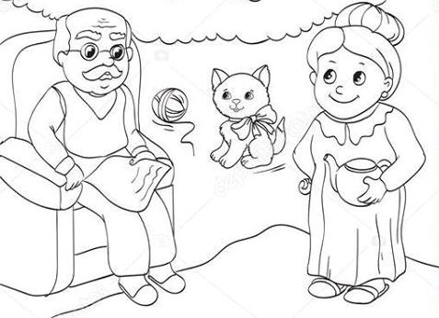

PRIEDAS 1

